**保密★启用前**

**2022-2023学年一年级数学下学期期中素养测评一**

考试分数：100分；考试时间：60分钟

注意事项：

1．答题前，填写好自己的姓名、班级、考号等信息，请写在答题卡规定的位置上。

2．选择题、判断题必须使用2B铅笔填涂答案，非选择、判断题必须使用黑色墨迹签字笔或钢笔答题，请将答案填写在答题卡规定的位置上。

3．所有题目必须在答题卡上作答，在试卷上作答无效。

4．考试结束后将试卷和答题卡一并交回。

**一、反复比较，谨慎选择。（每题2分，共12分）**

1．妈妈买了12个面包，吃了一些后，还剩下4个，吃了（    ）个面包？

A．12 B．8 C．4

2．“庆六一”活动，一年级参加“经典诵读”比赛的男同学有9人，女同学有15人，老师3人。算式“15－9”解决的问题是（    ）。

A．男同学和女同学一共有多少人

B．男同学和老师一共有多少人

C．女同学比男同学多多少人

3．二年级的同学举行跳绳比赛，珠珠跳了98下，小虎跳的比珠珠多，小虎至少跳了多少下？（    ）

A．100 B．99 C．97

4．下面“↓”所指的数可能是（    ）。

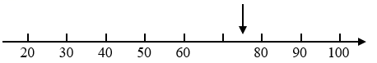

A．70 B．75 C．78

5．蓝鲸是世界上最大的动物，身长33米，比大象长30米，大象身长（    ）。

A．4米 B．3米 C．2米

6．中有几个长方形？（ ）

A．3个 B．4个 C．5个

**二、仔细思考，准确判断。（每题2分，共10分）**

7．李老师带领32名同学去公园，每人一张票，一共要32张票。（ ）

8．5个十和6个一合起来是65。（ ）

9．明明和红红看同一本书，明明还剩33页没看，红红还剩32页没看，明明看得快。（ ）

10．树上原来有15只小鸟，过了一会儿，飞走了8只，树上还剩7只小鸟。（ ）

11．将一张正方形纸对折两次，可能折出4个长方形，也可能折出4个小正方形，还可能折出4个三角形。（ ）

**三、用心思考，正确填空。（每空1分，共18分）**

12．（4分）红红有11张画片，明明有5张画片。请用“”代表画片，先画一画，再填空。

（1）红红：______________________________________________。

（2）明明：______________________________________________。

红红比明明多（ ）张画片。红红给明明（ ）张画片后，两人就同样多了。

13．（5分）长方形中有（ ）个 ，圆中有（ ）个 ，长方形外有（ ）个 圆外有（ ）个 ，既在长方形中又在圆中有（ ）个 。

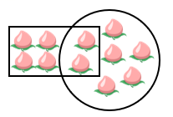

14．明明三天看完了一本86页的童话书，他第一天看了34页，第二天看了31页，明明前两天一共看了（ ）页，他第三天从（ ）页看起。

15．（1分）小红从第1页看起，现在要看第57页，这本书小红已经看过（ ）页了。

16．搭一个要（ ） 根小棒，搭两个这样的至少要（ ）根小棒。

17．小芳看了35分钟动画片，小月看动画片的时间比小芳长，小婷看动画片的时间比小芳短，小月最少看了（ ）分钟，小婷最多看了（ ）分钟。

18．用这几张卡片组成的最大两位数是（ ），组成的最小两位数是（ ）。

**四、注意审题，细心计算。（共21分）**

19．（9分）口算。

（1）53＋6＝       （2）27－5＝     （3）18－8＝

（4）30＋40＝      （5）45－40＝     （6）55－5＝

（7）17＋11＝      （8）18－9＝      （9）20＋34＝

20．（12分）直接写出得数。

16－9＝    13－7＝      17－8＝       2＋9－8＝

6＋9－7＝   3＋8－9＝     14－9＋10＝     8＋4－9＝

13－9＋8＝   11－9＋6＝     10－9＋2＝     8－1＋8＝

**五、结合实际，灵活作图。（共6分）**

21．（6分）在方格纸上画一个正方形和一个长方形。

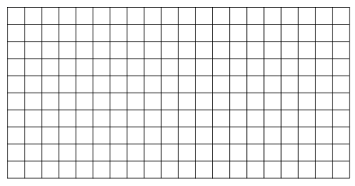

**六、活用知识，解决问题。（共33分）**

22．（6分）看图回答问题。

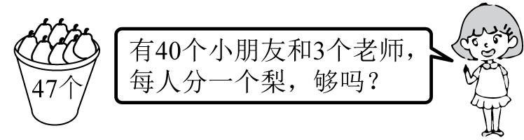

23．（6分）小军做了17个，小华做了8个，小华比小军少做多少个？

24．（6分）姐姐过生日了。蛋糕上有15支蜡烛，吹灭了7支，还有多少支亮着？

25．（6分）学校举行跳绳比赛，小明跳了26下，小红跳了48下，小明比小红少跳多少下？

26．（9分）

|  |  |  |
| --- | --- | --- |
|  | 蛋糕 | 冰淇淋 |
| 上午卖了 | 12个 | 42个 |
| 下午卖了 | 56个 | 36个 |

（1）冰淇淋一共卖了多少个？

（    ）

（2）下午蛋糕比冰淇淋多卖多少个？

（    ）

（3）上午再卖多少个蛋糕就和下午卖的同样多？

（    ）

